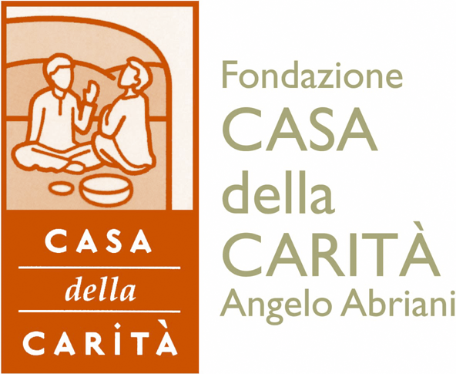
Accademia Casa della Carità
Ciclo di incontri sul tema:
” Donne e madri nella migrazione tra valori, differenze di genere e diritti”.

Gli incontri si propongono nell’intero ciclo di seminari di affrontare le differenze di genere, partendo dal riconoscimento dell’altro, da chi proviene da culture e mondi diversi. Attraverso il tema del “prendersi cura”, con particolare attenzione all’infanzia, nel rispetto delle differenze, in ogni situazione della vita ci confronteremo sul tema dei diritti, presenti nella Costituzione italiana.

- Venerdì 7 marzo 2008, ore 17.30-19.30:
Donne e madri nella migrazione

  - Marie Rose Moro, etnopsichiatra, psicoanalista e direttore della clinica transculturale dell’ospedale Avicenne di Bobigny
  - Claudia Bruni, psicologa e psicoterapeuta cooperativa Crinali
  - Maria Grazia Guida, direttrice Fondazione Casa della Carità

Auditorium Fondazione Casa della Carità “Angelo Abriani”, via Francesco Brambilla, 10-20128 Milano

2) Giovedì 10 aprile, ore 19.00-21.00
La cura al femminile: prospettive transculturali e di genere, tra etica e responsabilità
- Alessandra Kustermann, Responsabile SVS, Soccorso Violenza Sessuale e Responsabile SVD, Soccorso Violenza Domestica Ospedale Maggiore Policlinico di Milano.
- Mirta Da Pra, responsabile del Progetto “Prostituzione e Tratta delle Persone“ del Gruppo Abele
- Manuela Bartesaghi, responsabile della TAU-Comunità dei bambini

Auditorium Fondazione Casa della Carità “Angelo Abriani”, via Francesco Brambilla, 10-20128 Milano

3) Giovedì 15 maggio, ore 19.00-21.00
Differenze di genere e diritti: valori e negazione

- Fernanda Contri, avvocato costituzionalista
- Lucia Fattori, Coordinatrice Nazionale Consulta Gianni Rodari Infanzia e Adoloscenza
- Anna Buttarelli, Comunità Filosofica Diotima dell'Università di Verona

Auditorium Fondazione Casa della Carità “Angelo Abriani”, via Francesco Brambilla, 10-20128 Milano

4) Fine settembre: è in preparazione il convegno conclusivo del ciclo su :
“Lavoro, economia e innovazione”. Il presente programma è in via di definizione.

